Detalle de diseño para PCB del Amplificador DC-100 kHz
GFC, julio 2024.

Resumen
Detallamos el esquemático y la lista de componentes para el PCB (Printed Circuit Board o placa de circuito impreso) de un bloque amplificador de los generadores de ISPEL. La placa tendrá dos bloques como éste, además de los búferes de entrada y la fuente. Diseñado para una tensión de alimentación de ±12 Vcc.

Esquemático del amplificador
El esquemático del circuito (versión archivo Ampli9.asc):

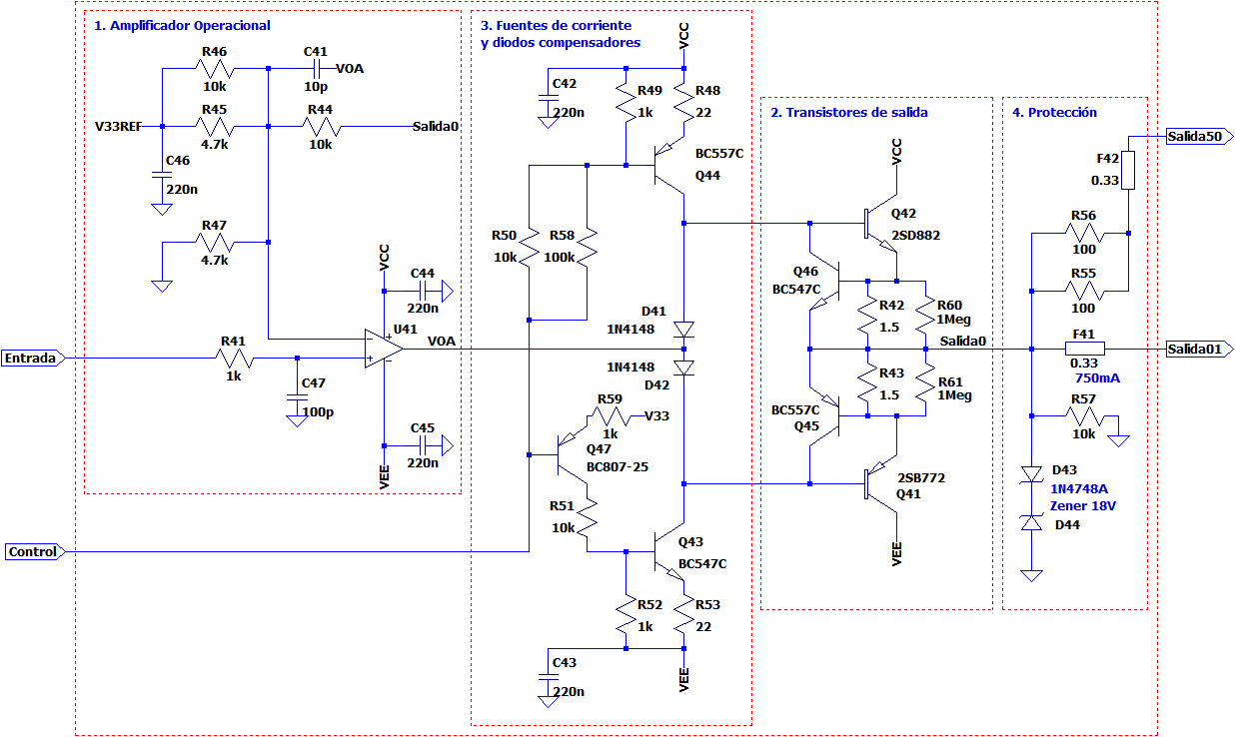
Figura 1. Esquemático del circuito amplificador de los generadores de señal.

Una síntesis de la fundamentación del diseño se encuentra en [1].

La placa principal de ISPEL debe incluir dos de estos amplificadores. Este primer amplificador lleva los números desde 40 hasta 59. El segundo amplificador lleva los números desde 60 hasta 79. (Aunque en principio se evita utilizar 40 y 60.)

Comentarios puntuales:
- Las conexiones Entrada y Control van directamente a un pin del conector de la placa Nucleo-144.
- Las salidas Salida01 y Salida50 van desde la placa hasta el conector de chasis banana o BNC respectivamente.
- Los transistores Q41 y Q42 van al disipador. Deben ubicarse al margen de la placa.
- Los transistores Q43 y Q44 deben tener una ventilación razonable (en lo posible no debe ir debajo de la placa Nucleo-144) porque puede disipar hasta 450 mW.
- Los transistores Q45 y Q46 no disipan mucha potencia, por lo que pueden acomodarse debajo de la placa Nucleo-144 (aunque no pareciera ser práctico).
- Los fusibles F41 y F42 pueden ser reemplazados por resistencias de 0,33 Ω. En ambos casos se usa tamaño 1206.
- Los diodos zener D43 y D44 deben ir montados de forma vertical, para tener mejor disipación de calor.

Enumeración de componentes
En la tabla se enumera componente a componente del esquemático [2].

Tabla Nº 1. Enumeración de cada componente utilizado
Denominación | Clase | Componente | Montaje | Tamaño
U41 | Circuito Integrado | LM318 = amplificador operacional | SMD
Q41 | Transistor | 2SB772 | TH
Q42 | Transistor | 2SD882 | TH
Q43 | Transistor | BC547C | TH
Q44 | Transistor | BC557C | TH
Q45 | Transistor | BC557C | TH
Q46 | Transistor | BC547C | TH
Q47 | Transistor | BC807 | SMD
D41 | Diodo | 1N4148W | SMD | 3,1mm
D42 | Diodo | 1N4148W | SMD | 3,1mm
D43 | Diodo | 1N4746A = Zener 18V | TH Vertical | 5mm
D44 | Diodo | 1N4746A = Zener 18V | TH Vertical | 5mm
R41 | Resistencia | 1k 1/8W | SMD | 1206
R42 | Resistencia | 1,5 1/2W | TH Horizontal | 10mm
R43 | Resistencia | 1,5 1/2W | TH Horizontal | 10mm
R44 | Resistencia | 10k 1/8W | SMD | 1206
R45 | Resistencia | 4,7k 1/8W | SMD | 1206
R46 | Resistencia | 10k 1/8W | SMD | 1206
R47 | Resistencia | 4,7k 1/8W | SMD | 1206
R48 | Resistencia | 33 1/8W | SMD | 1206
R49 | Resistencia | 1k 1/8W | SMD | 1206
R50 | Resistencia | 10k 1/8W | SMD | 1206
R51 | Resistencia | 10k 1/8W | SMD | 1206
R52 | Resistencia | 1k 1/8W | SMD | 1206
R53 | Resistencia | 33 1/8W | SMD | 1206
R55 | Resistencia | 100 2W | TH Horizontal | 17mm
R56 | Resistencia | 100 2W | TH Horizontal | 17mm
R57 | Resistencia | 10k 1/8W | SMD | 1206
R58 | Resistencia | 100k 1/8W | SMD | 1206
R59 | Resistencia | 1k 1/8W | SMD | 1206
R60 | Resistencia | 1M 1/8W | SMD | 1206
R61 | Resistencia | 1M 1/8W | SMD | 1206
F41 | Fusible | 750mA | SMD | 1206
F42 | Fusible | 750mA | SMD | 1206
C41 | Capacitor | 10pF | SMD | 1206
C42 | Capacitor | 220nF | SMD | 1206
C43 | Capacitor | 220nF | SMD | 1206
C44 | Capacitor | 220nF | SMD | 1206
C45 | Capacitor | 220nF | SMD | 1206
C46 | Capacitor | 220nF | SMD | 1206
C47 | Capacitor | 100p | SMD | 1206

Referencias
[1] GFC (2024). “Diseño amplificador DC-100 kHz 12 Vcc (síntesis)”. Enlace: https://docs.google.com/document/d/1Wy9nIJ-3A99gzO9Xw4J6qZYN-iNZG9Ke

[2] GFC (2024). “Enumeración de componentes amplificador”. Enlace: https://docs.google.com/spreadsheets/d/1-dbkDZ55sL3yIXX6-OBZ89hb8cZnJIQG8uf-OnY1qJQ

